Instrukcja przenoszenia publikacji do swojego konta w PBN
oraz zaimportowania do systemu ORCID

- Logowanie na swoje konto w PBN poprzez stronę: https://pbn.nauka.gov.pl/auth/login

- Po przejściu na „Profil Autora” należy kliknąć na „Zobacz sugestie”

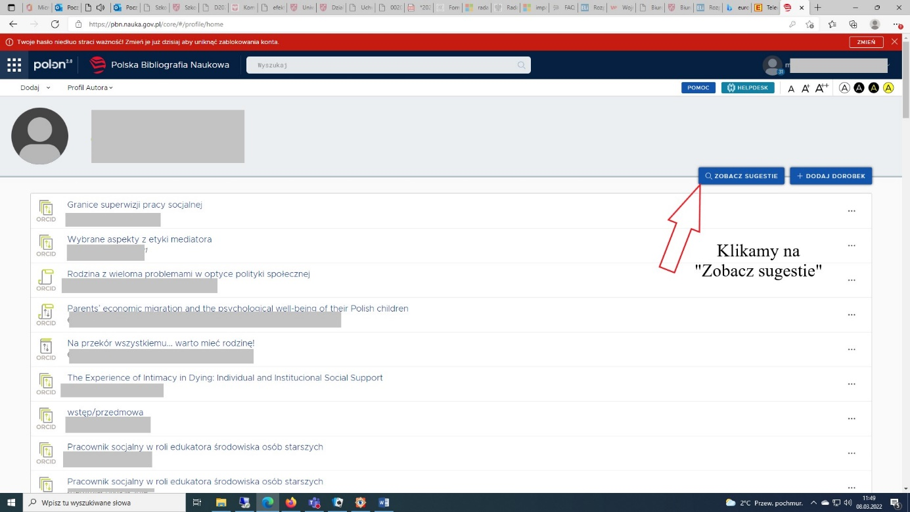

- Kolejny krok to kliknięcie przycisku „Dodaj”

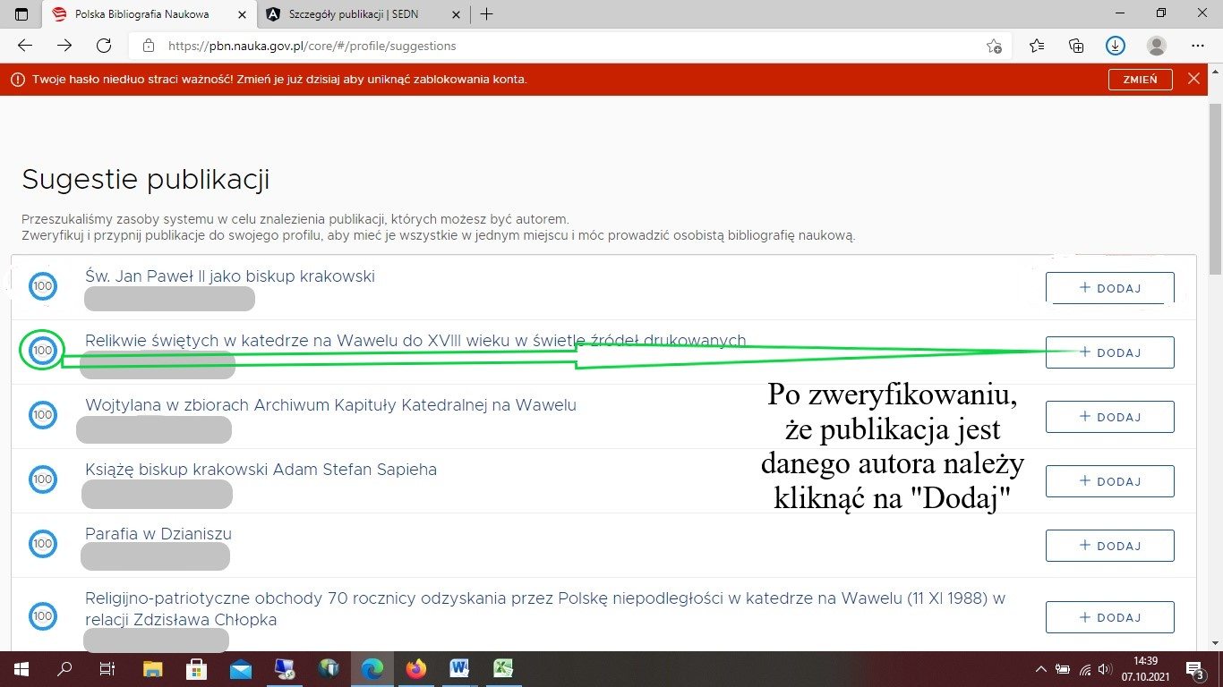

- Dodawanie do systemu ORCID – krok pierwszy

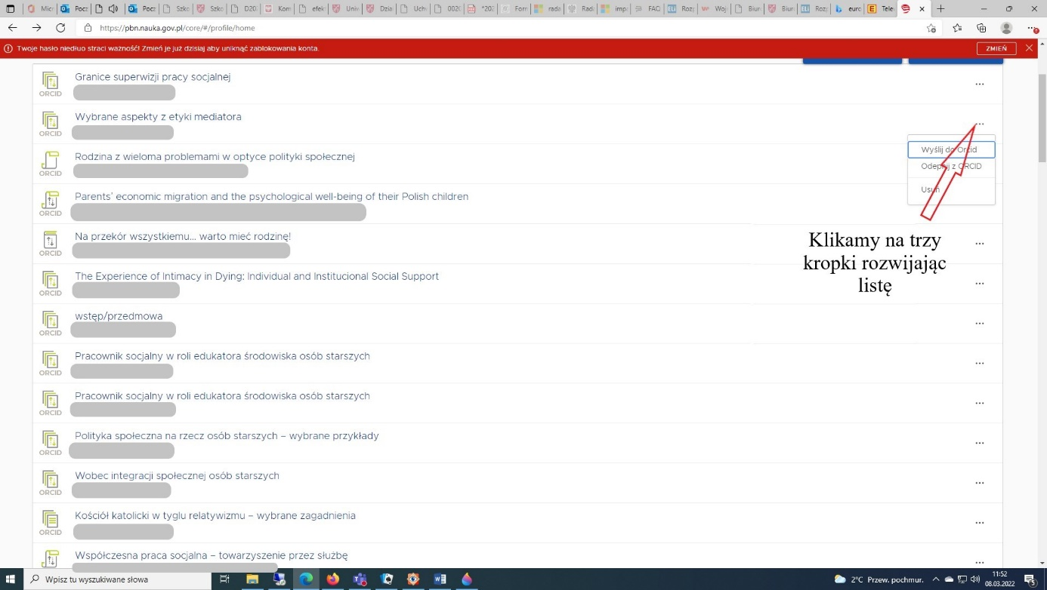

- Dodawanie do systemu ORCID – krok drugi

